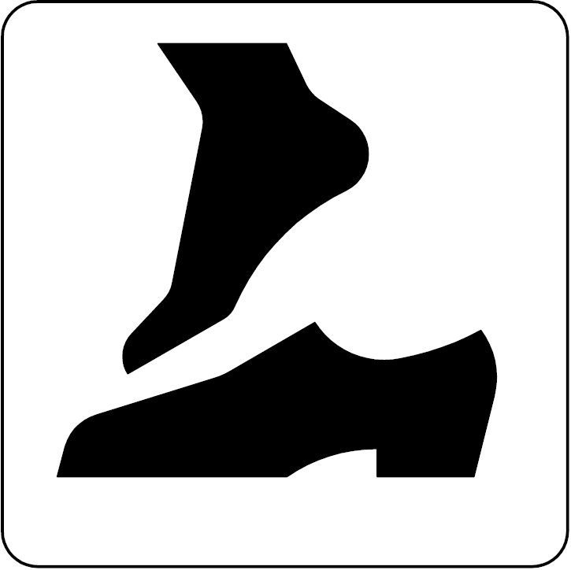
靴を脱いでください
くつを ぬいで ください
Take Off Your Shoes

